**自然写作和自然史的当代先驱**

**杰里米·迈诺特(Jeremy Mynott)**

**作者简介：**

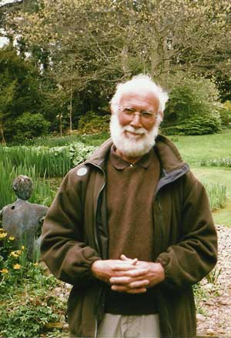**杰里米·迈诺特(Jeremy Mynott)**曾上过电台和电视，他是《泰晤士报文学增刊》和几家野生动物杂志的常驻评论员，也是 2009 年“自然新网络”(New Networks for Nature’)创始人之一。“自然新网络”每年都会将众多作家、诗人、艺术家、音乐家、科学家和博物学家聚集在一起，庆祝对自然世界的创造性回应的多样性，并激励人们努力提升自然世界在我们国家生活中的重要性。

2019年12月5日，杰里米和四位共同作者与卡罗琳·卢卡斯共同发布了《自然新政》。该书就如何恢复和丰富英国的自然世界提出了激进的愿景。

杰里米大部分职业生涯是在剑桥大学出版社度过的，先后担任过编辑、编辑总监、总经理和首席执行官。自 1999 年以来，他一直是剑桥大学沃尔夫森学院的研究员，2009 年以来也一直担任荣誉研究员。

**\*\*\*\*\*\*\*\*\*\*\*\*\*\*\*\*\*\*\*\*\*\*\*\*\*\*\*\*\*\*\*\*\*\*\*\*\*\*\*\*\*\***

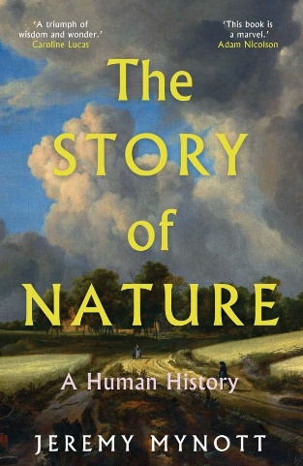**中文书名：《观鸟、听风、寻自然：一段人文探索之旅》**

**英文书名：THE STORY OF NATURE: A Human History**

**作 者：Jeremy Mynott**

**出 版 社：Yale University Press**

**代理公司：United Agents/ANA/Jessica**

**页 数：366页**

**出版时间：2024年9月**

**代理地区：中国大陆、台湾**

**审读资料：电子稿**

**类 型：自然写作**

**Best Sellers Rank:**

**#499 in Natural History**

**内容简介：**

长期以来，大自然一直是人类好奇心和惊奇的源泉，也是我们一些最深层次创造冲动的灵感来源，但现在我们似乎正在目睹大自然在我们世界的许多地方迅速贫瘠，甚至遭到破坏。

什么是“自然”？它的含义始终如一吗？我们是自然的一部分吗？为什么我们会对它做出如此强烈的反应？这些问题从未像现在这样重要。大卫·阿滕伯勒曾警告说，“我们文明的崩溃和自然界大部分生物的灭绝即将来临”，这其中的利害关系可想而知。

这是一本关于自然故事的书——过去、现在和未来。杰里米·迈诺特首先探讨了几个世纪以来人类理解自然和应对自然的一些不同方式，从史前洞穴画家对动物的戏剧性描绘，到科学革命使人类逐渐主宰自然世界；从自然史作为一门学术学科的发展，到北美的荒野体验。米诺特探讨了这些不同的历史观念如何在当前有关自然保护、控制和价值的政治辩论中得到体现，并展望了在未来气候变化、城市化和人工智能的背景下，我们对自然的观念可能会发生怎样的变化。

**媒体评价：**

“杰里米·迈诺特的书出色地梳理了大自然的多重含义。”

——马克·科克，《旁观者》

“迈诺特雄心勃勃的事业得到了回报，通过在宏观分析和具体例子之间取得微妙的平衡，揭示了数千年的人类历史。这本书既全面又具有教育意义，令人印象深刻。”

——《出版人周刊》（星级评论）

“完全引人入胜，可读性极强——一部辉煌的杰作，颂扬了大自然对我们意味着的一切，探索了它的重要性，并阐述了我们可能采取哪些措施来恢复和保护它。这不仅是一首美丽的挽歌，也是一次紧急的行动号召——不仅提醒我们已经失去了什么，而且提醒我们，如果我们选择这样做，我们还有时间去挽救什么。智慧与奇迹的胜利。”

——卡罗琳·卢卡斯，布莱顿议员

“迈诺特表明我们是自然的一部分，我们与自然的关系赋予我们责任。这本书以非凡的智慧、清晰度和权威感讲述，堪称奇迹。”

——亚当·尼科尔森，《海鸟的哭声》作者

“杰里米·迈诺特是我们最有思想、最聪明的自然作家之一。在这本内容广泛、引人入胜的书中，当我们和自然界面临生存威胁时，他试图回答一个看似简单的问题：‘自然是什么，它为什么重要？’”

——斯蒂芬·莫斯，《改变世界的十只鸟》作者

“引人入胜、博学多识，融入了最新的学术知识……迈诺特在西方世界丰富而复杂但经常被提及的关于自然意义的故事中打下了深刻的烙印，从旧石器时代的洞穴艺术和上个世纪的环境思想到当今气候危机重重的人类世及以后。”

——彼得·科茨，《松鼠国度：红色、灰色和家的意义》一书的作者

“迈诺特博学多识、文笔清晰，这不仅使《观鸟、听风、寻自然》成为学者的重要资源，也成为许多历史、科学和人文课程的理想教科书。”

——博里亚·萨克斯，《想象中的动物》一书的作者

**目录**

序

引言：自然的意义

1 我们还是自然的一部分时：洞穴画家的世界

2 驯服自然：驯化动物与农业革命

3 自然的发明：古典观念

4 《上帝与自然之书》：中世纪的灵感

5 命名自然：自然史与科学

6 理性主义者和浪漫主义者

7 荒野：北美经验

8 保护：自然与环境

9 选择

10 未来的自然

后记： 损失、奇迹与意义

尾注和进一步阅读

图片说明

致谢

索引

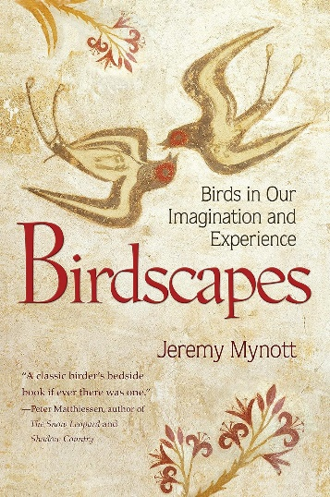**\*\*\*\*\*\*\*\*\*\*\*\*\*\*\*\*\*\*\*\*\*\*\*\*\*\*\*\*\*\*\*\*\*\*\*\*\*\*\*\*\*\***

**中文书名：《鸟瞰人间：鸟类与人类的精神对话》**

**英文书名：BIRDSCAPES: Birds in Our Imagination and Experience**

**作 者：Jeremy Mynott**

**出 版 社：Princeton University Press**

**代理公司：United Agents/ANA/Jessica**

**页 数：384页**

**出版时间：2009年3月**

**代理地区：中国大陆、台湾**

**审读资料：电子稿**

**类 型：自然写作**

**Best Sellers Rank:**

**324 in Birdwatching Holidays**

**421 in Wild Birds**

**1,055 in Birds (Books)**

**内容简介：**

是什么吸引我们去欣赏孔雀的美丽、鹰的飞翔或夜莺的歌声？为什么鸟类在我们的生活和我们对世界的感知中如此重要？我们思考和体验鸟类的方式又能告诉我们什么？《鸟瞰人间》是对人类对鸟类的各种反应的独特思考，从古代到今天，从随意观察者到环游世界的“观鸟者”，他们有时冒着生命危险、肢体危险和婚姻危险只是为了将新物种添加到他们的“生命清单”中。

杰里米·米诺特广泛借鉴文学、历史、哲学和科学，将自己作为观鸟者的经历置于丰富的文化背景中。他的资料来源从熟悉的梭罗、济慈、达尔文和奥杜邦，到意想不到的本杰明·富兰克林、贾科莫·普契尼、奥斯卡·王尔德和蒙蒂·派森。同样不同寻常的是书中大量的插图，通过国家徽章、女性帽子、职业体育标志和圣诞饼干罐等图像以及鸟类艺术经典作品，探索了我们对鸟类的看法和表现。每一章都涉及一个新的主题——从稀有性、美丽和声音到保护、命名和象征意义——并且以一个新的地方为背景，从他位于英格兰萨福克的“家乡”来到他位于纽约市中央公园的“客场”，以及俄罗斯、澳大利亚和希腊。

《鸟瞰人间》以对话、俏皮和诙谐的方式，引导我们思考关于我们与鸟类和自然世界的关系的大问题。它鼓励观鸟者在更广泛的人类背景下看待他们的追求——并向从未观察过鸟类的读者展示他们可能错过的奇观。

**媒体评价：**

“这是一部令人惊叹的鸟类知识大全，里面满是鸟类的传说与理论、相关引语以及各种鸟类趣闻，所有内容都写得精彩绝伦，其中不少还十分有趣——堪称一本经典的观鸟者枕边书。”

——彼得·马蒂森，作家兼博物学家

“《鸟瞰人间》在我看来是关于人们为何观鸟的最出色的一本书……迈诺特行文轻松，加之其深厚的知识、丰富的经验和敏锐的洞察力，成就了一本引人深思且令人爱不释手的佳作。”

——《卫报》斯蒂芬·莫斯

“这是一本绝对引人入胜的书，研究详尽，文笔优美，既博学又幽默，令人不断受到启发。”

——《观鸟世界》杂志的布莱恩·布兰德

**感谢您的阅读！**

**请将反馈信息发至：版权负责人**

**Email**：**[Rights@nurnberg.com.cn](mailto:Rights@nurnberg.com.cn)**

安德鲁·纳伯格联合国际有限公司北京代表处

北京市海淀区中关村大街甲59号中国人民大学文化大厦1705室, 邮编：100872

电话：010-82504106, 传真：010-82504200

公司网址：[http://www.nurnberg.com.cn](http://www.nurnberg.com.cn/)

书目下载：<http://www.nurnberg.com.cn/booklist_zh/list.aspx>

书讯浏览：<http://www.nurnberg.com.cn/book/book.aspx>

视频推荐：<http://www.nurnberg.com.cn/video/video.aspx>

豆瓣小站：<http://site.douban.com/110577/>

新浪微博：[安德鲁纳伯格公司的微博_微博 (weibo.com)](https://weibo.com/1877653117/profile?topnav=1&wvr=6)

微信订阅号：ANABJ2002

